Зимбабве - ЮАР - Антарктика
29360 €
11 дней/10 ночей
водопад Виктория - Йоханнесбург - национальный парк Крюгер - Кейптаун - Антарктика - Кейптаун

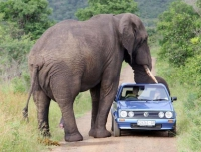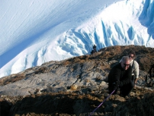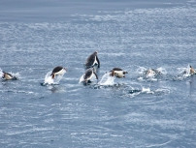

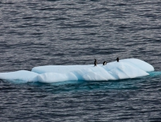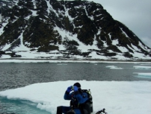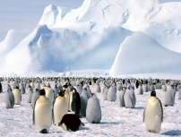

День 1. Москва (СПб) - водопад Виктория | Прибытие в аэропорт Виктория Фоллс. Трансфер в отель Ilala Lodge 5* с англоговорящим гидом. Размещение и отдых после длительного перелета.
День 2. водопад Виктория | Завтрак. Экскурсия на водопад с англоговорящим гидом. Вход в национальный парк включен, также посещение крокодиловой фермы в сопровождении опытного смотрителя *  * данную программу можно заменить прогулкой на каное на весь день (завтрак, обед и напитки, в том числе местное пиво
День 3. водопад Виктория - Йоханнесбург | Завтрак. Трансфер в аэропорт с англоговорящим гидом. Прибытие в Йоханнесбург и трансфер с англоговорящим гидом в отель Michelangelo Towers 5*
День 4. Йоханнесбург - Саби Саби | Завтрак. Трансфер в аэропорт с англоговорящим гидом. Перелет в Саби Саби . Трансфер с англоговорящим гидом в Sabi Sabi Bush Lodge 5*.  Отель расположен на территории национального парка Крюгер.  Проживание в этом лодже гарантирует:  - трехразовое питание - завтрак, обед, ужин,  - напитки, в том числе вина южноафриканского производства,  - ежедневное сафари на автомобиле LAND ROVER с тентовым верхом  (сафари будут проводится как дневные, так и ночные для наблюдения за истинной жизнью животных в диких условиях),  - пешие прогулки по территории национального парка,  - сопровождение опытных рейнджеров, знающих обычии окружающей среды,  - вечером в отеле проводится развлекательная программа.
День 5. Саби Саби. н/п Крюгер | Проживание в Sabi Sabi Bush Lodge, трехразовое питание, экскурсии
День 6. Саби Саби. н/п Крюгер | Проживание в Sabi Sabi Bush Lodge, трехразовое питание, экскурсии
День 7. Саби Саби. н/п Крюгер - Кейптаун | Завтрак. Трансфер в аэропорт с англоговорящим сопровождающим.  Перелет в Кейптаун. Встреча с русскоговорящим гидом и трансфер в отель Twelve Apostels 5 *  Проживание в улучшенном номере с видом на океан.
День 8. Кейптаун | Завтрак. Сити тур по городу с русскоговорящим гидом. Возвращение в отель.
День 9. Кейптаун - Антарктика | Завтрак. Трансфер в аэропорт Кейптауна с русскоговорящим гидом. Проведение инструктажа по безопасности ( с русскоговорящим переводчиком ).Прохождение полной регистрации на частный рейс в Антарктику. 30 кг багажа допустимо. Прибытие в лагерь. Размещение в двухместном номере. Обед.  Посещение Новолазаревской русской научной станции. Прогулки по ледяным пещерам Антарктики. Джип сафари по окрестностям. По желанию, возможны более активные виды деятельности: восхождение на ледник, катание на доске с парусом (кайтсерфинг) и прочие виды активности, в зависимости от спортивной подготовки. Вечерняя программа в лагере: ужин + весь спектр алкоголя.
День 10. Антарктика - Кейптаун | Завтрак. Экскурсия по окрестностям. Будет проведен тот вид активности, который был оговорен прошлым вечером. Возвращение вечером в Кейптаун. Трансфер в отель с русскоговорящим гидом. Размещение и отдых в отеле.
День 11. Кейптаун - Москва (СПб) | Завтрак. В случае свободной первой половины дня - можно провести время на пляже. Трансфер в аэропорт с русскоговорящим сопровождающим.

Отели по данному туру:
Город | Отель
Виктория Фоллс | Ilala Lodge 5*
Йоханнесбург | Michelangelo Towers 5*
Саби Саби | Sabi Sabi Bush Lodge 5*
Кейптаун | Twelve Apostels 5*

Стоимость программы на 1 человека в 2-местном номере: 29 360 euro.
* По желанию менеджер рассчитает для Вас иную категорию отелей.

В стоимость включено:
- проживание в отелях категории 5*.
- экскурсии по программе,
- перелет в Антарктику и обратно,
- обслуживание квалифицированного персонала,
- русскоговорящий гид в Кейптауне,
- трансферы по программе,
- питание полные пансион в Антарктике и в н/п Крюгер,
- завтраки в Кейптауне, Йоханнесбурге и в н/п водопад Виктория

В стоимость не включено:
- международный авиаперелет Москва - Виктория Фоллс (СПб), Кейптаун - Москва (СПб).
- внутренние авиаперелеты: Виктория Фоллс - Йоханнесбург - приблизительно 350 euro на человека, Йоханнесбург - Кейптаун - приблизительно 200 евро.
- медицинская страховка,
- звонок домой из Антарктики со спутникового телефона.

